Завтрак  Груша  Каша «Артек»  Какао с молоком  Батон с маслом сливочным  Сок  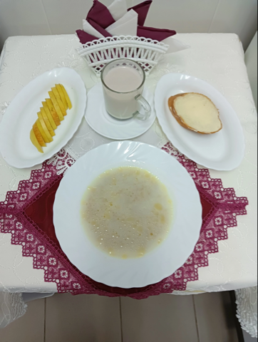 | Обед  Салат из зеленого горошка (кукурузы)  Суп картофельный с вермишелью  Тефтели «мясные ёжики»  Капуста тушенная с томатом  Компот из шиповника и мандаринов  Хлеб столичный  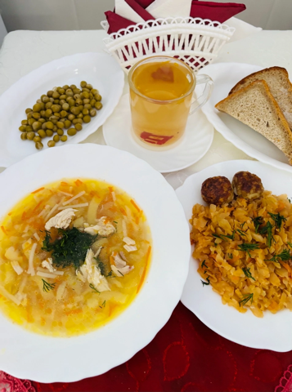
Полдник  Ряженка  Печенье  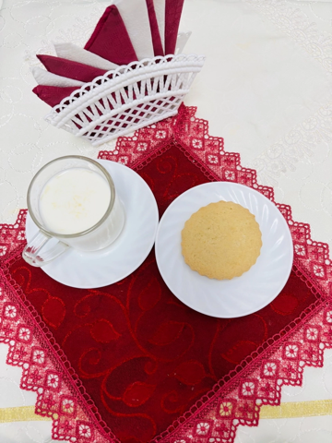 | Ужин  Салат фруктовый  Сладкий молочный подлив из крахмала  Запеканка с фруктами и творогом  Чай сладкий  Хлеб пшеничный  